Zajęcia rewalidacyjne ukierunkowane na:
- rozwijanie umiejętności komunikacyjnych ( 2 h pracy w tyg: 26.03, 30.03.)

Komunikacja alternatywna ACC
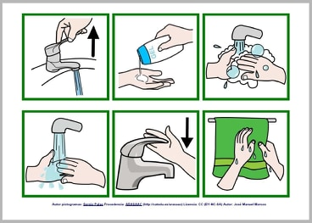
Metoda sylabowa
Filmik
https://l.messenger.com/l.php?u=https%3A%2F%2Fyoutu.be%2FMFNXh5iLxik&h=AT22D7wZh82M2fs6Ji-Q62E7M_ettaU87LcGTRA_XPOoXXAJYM4i9kVEBnHgBw65ktHUctM1afcNkKdLp370c2gWz7RdQnqtE75uEJW0zDYAiFvLnk8HZG5Z-i8T6ZkmCNEByg
Ćwiczenia:
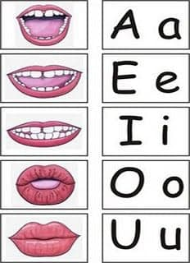

Karta Pracy
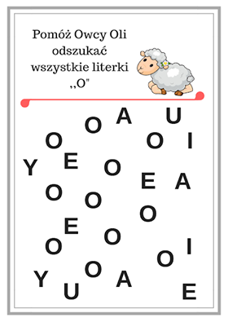

Karta pracy
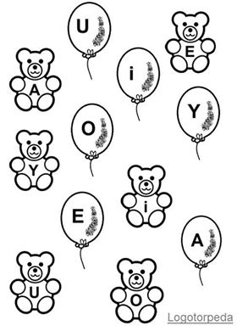

Czytanka
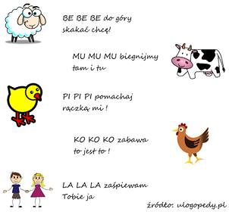

Czytanka
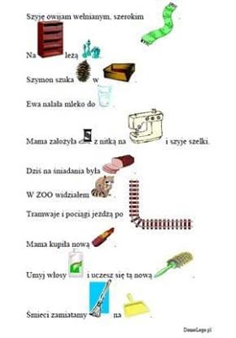
Opracowała/ przygotowała:
Agnieszka Szewczyk

